浙江省卫生高层次人才培养对象

申 报 表

申报类别：创新人才
姓 名：夏淑东
单 位：浙江大学医学院附属第四医院
专 业：心血管
推荐部门：浙江大学医学院

浙江省卫生计生委印制
2018年5月

填 表 说 明

一、此表填写者为申报浙江省卫生高层次人才培养对象人员。申报类别分三类，分别为领军人才、创新人才、医坛新秀。
二、标志性业绩的表述要求概括、精炼，为最能反映本人专业技术水平、学术地位等的标志性成果，限100字以内。
三、代表性学术任职、学术荣誉、成果奖励、科研立项、发表论文等请选择最重要的项目填写。
四、成果奖励、科研立项、发表论文、出版著作与教材、授权专利等统计时间均为2013年至2017年。
五、成果奖励、科研立项等栏目可填到厅局级，均须注明排名，选择最具代表性的不超过10项。发表论文，只填写以第一或通讯作者发表的，最能代表本人水平的不超过10篇；著作与教材、专利（新药证书）等最多各填写5篇，均须注明排名。以上各项均需附证明材料。
六、证明材料要求精练、充分，避免过多过滥。申报人员对申报内容和附件材料的真实性负责，所在单位需对原件进行审核盖章。

一、基本信息
姓名 |  | 夏淑东 | 性别 |  | 男 |  | 出生  年月 |  | 1978.1 |  | 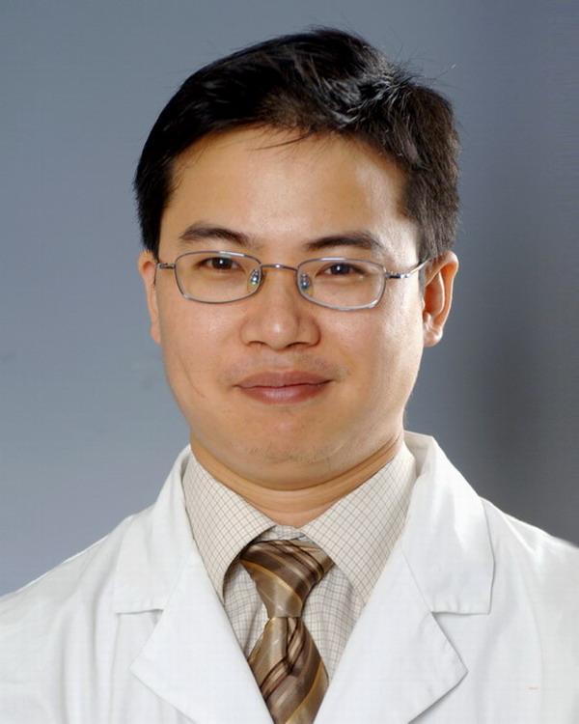
政治  面貌 |  | 九三学社 | 党政  职务 |  | 无 |  | 专业技  术职务 |  | 主任医师
最高  学历 |  | 博士 | 最高  学位 |  | 博士研究生 |  | 最高毕业  学校 |  | 北京协和医科大学
参加工作时间 |  | 2003.8 | 所学  专业 |  | 临床医学 |  | 现从事  专业 |  | 心血管内科
工作  单位 |  | 浙江大学医学院附属第四医院 |  |  |  |  | 邮编 |  | 321100
联系  电话 |  | 18867961072 |  |  |  |  | 手机 |  | 13989897610
Email |  | Shystone@126.com |  |  |  |  | 传真
是否硕博导 |  | 是 | 近5年培养博士数 |  |  | 0 | 近5年培养硕士数 |  | 1
学习  经历 |  | 1995.9-2003.7 北京协和医科大学临床医学系八年制专业
工作  经历 |  | 2003.8-2014.9 浙江大学医学院附属第一医院心内科  2014.10-至今 浙江大学医学院附属第四医院心内科
标志性业绩 （限100字） |  | 主攻心律失常射频消融、起搏器植入也可独立完成冠脉支架植入、先心封堵等20余种介入术式，目前已累计完成各类心脏介入手术近千例。主持国家自然青年基金项目一项、省科技厅项目一项、省卫生厅及教育厅项目各一项，主参浙江省科技厅项目二项，发表SCI杂志论文8篇，国内核心期刊论文5篇。
主攻  方向 |  | 1、心电生理
 |  | 2、心脏影像
 |  | 3、心肌病
获得团队称号 |  | 团队名称 |  | 授予部门 |  |  |  | 授予时间 |  | 申请人在团队中的地位
所在团队主要成员 |  | 姓名 | 职称 | 专业 |  |  |  | 单位 |  | 团队内地位
所在团队主要成员 | 申请人
所在团队主要成员 | 其他团队成员
二、学术任职

 | 学术组织名称 | 职务 | 备注
代表性学术任职 | 浙江医学会心电生理与起搏分会 | 青年委员
其他学术任职 | 浙江预防医学会高血压病预防与控制委员会 | 委员
其他学术任职 | 浙江省医学会血栓与止血分会 | 委员

三、学术荣誉

 | 学术荣誉（人才计划等）名称 | 称号等级 | 授予时间
代表性荣誉
其他荣誉
四、业务工作情况

临床专业填写 |  | 2017年 |  | 2017年
临床专业填写 | 年主刀手术台次 | 400 | 住院病人中区域外病人所占比例 | 20%
临床专业填写 | 主刀Ⅳ级手术台次 | 280 | 年院外会诊人次 | 15
临床专业填写 | 年门诊人次 | 1800 | 年主持疑难危重病人抢救数 | 30
临床专业填写 | 年住院人次 | 850 | 住院病人治愈率 | 75%
临床专业填写 |  |  | 住院病人好转率 | 20%
疾控专业填写 | 主持处理突发公共卫生事件数或重大疾病预防控制数 |  | 现场指导、解决疑难复杂专业技术问题数
代表本学科领域先进水平  的新技术及近五年累计诊疗或处置例数 |  | 代表技术名称 |  | 诊疗或  处置例数
 |  | 房颤射频消融 |  | 300
 |  | 室性早博射频消融 |  | 500

五、科研业绩
（一）成果奖励
 | 获奖项目名称 | 奖励名称 | 奖励等级 | 授奖单位 | 排名 | 获奖年份
代表性科技奖励
其他
奖励
（二）科研立项

 | 课题名称 | 科技计划名称/类别 | 项目来源 | 资助  金额 | 排名 | 是否子课题 | 立项年度
代表性课题 | 基于载磁红细胞的磁共振成像技术及其在心血管系统中的应用 | 浙江省科技厅/公益性项目 | 浙江省科技厅 | 10 | 1 | 否 | 2015
其他立项课题

（三）发表论文

 | 题目 | 刊物名称 | 级别 | 发表时间 | 影响因子 | 作者  排名
代表性论文 | In situ precipitation: a novel approach for preparation of iron oxide magnetoliposomes. | Int J Nanomedicine. | SCI | 2014 | 4.2 | 1
其他论文 | A case of pheochromocytoma with secondary dilated cardiomyopathy, ventricular fibrillation and mural thrombus of left ventricle. | Int J Cardiol. | SCI | 2015 | 6.2 | 通讯
其他论文 | Efficacy of Statin Monotherapy or in Combination With Coenzyme A Capsule in Patients With Metabolic Syndrome and Mixed Dyslipidemia. | J Clin Med Res. | SCI | 2015 |  | 通讯

（四）出版著作与教材

著作名称 | 出版社 | 出版  时间 | 书号 | 排名

（五）授权专利（新药证书）

专利名称 | 专利类别 | 授权  时间 | 申请地区 | 排名

六、培养目标与预期成果
（一）定量目标：
 | 数值 | 简要说明
业务（服务）量增长率 | 20 | 3年内实现门诊量、住院量及手术量平均20%左右的增长。
推广技术项数 | 2 | 开展造影剂增强的负荷超声项目及心肌活检项目。
论文 | 2 | 发表SCI论文2篇。
其中SCI | 2
科研立项 | 1 | 厅局级课题1项
成果奖励
著作
发明专利
新产品、新标准
硕博士培养 | 1 | 培养硕士1名
拟进修时间（月） | 6 | 国内进修6个月
其他
（二）定性目标：
 | 简要说明
人才层次提升 | 争取获得博导资格
技术水平提升 | 进一步提高复杂心律失常及复杂冠脉介入的水平
学术地位与影响力提升 | 进一步提高浙四医院心内科在浙中地区的学术影响力
业务团队建设 | 重点培养不同亚专业的技术骨干力量，包括冠脉介入、电生理技术、结构性心脏病、心脏超声等多方面，使得我院心血管科得到全面发展，具备强大的综合实力。
单位支持措施 | 为我科的发展提高硬件设备、人员力量及资金方面的支持
其他

七、经费预算
到位经费（万元）
专项拨款 | 单位配套 | 其他来源 | 总计
5 | 5 | 0 | 10
经费支出（万元）
支出科目 |  | 专项经费支出 | 配套经费支出
1.办公费 |  | 0.4 | 0.4
2.印刷费 |  | 0.6 | 0.6
3.咨询费 |  | 0.5 | 0.5
4.差旅费 |  | 0.5 | 0.5
5.因公出国（境）费用 |  | 1.0 | 1.0
6.会议费 |  | 0.25 | 0.25
7.培训费 |  | 0.25 | 0.25
8.专用材料费 |  | 0.8 | 0.8
9.劳务费 |  | 0.7 | 0.7
10.委托业务费
11.其他
合计 |  | 5 | 5

八、可行性报告
说明：填写近5年业务与科研工作情况；团队及支撑条件基础；未来发展方向；培养目标与预期成果；培养计划与进度安排；经费预算说明等。

近5年业务与科研工作情况
申请人2003年毕业于北京协和医科大学临床医学系，获医学博士学位，毕业后在浙医一院心内科从事临床工作十余年，2009年晋升副主任医师，2014年出任浙医四院心内科执行主任，2015年取得浙江大学硕士生导师资格，2016年晋升主任医师。主攻心律失常射频消融、起搏器植入及冠心病的介入治疗，同时在心肌病、心力衰竭的发病机制及药物治疗方面亦有较深入的研究。从事临床工作十余年，诊治心血管危重病患者数千例，擅长各种心律失常器械植入术（起搏器、ICD、CRTD、心电事件记录仪等）和各种心律失常的射频消融术（室上速、房扑、房颤、室早、室速等），同时也可独立完成冠脉支架植入、先心封堵等20余种介入术式，目前已累计完成各类心脏介入手术近千例。主持国家自然青年基金项目一项、省科技厅项目一项、省卫生厅及教育厅项目各一项，主参浙江省科技厅项目二项，发表SCI杂志论文8篇，国内核心期刊论文5篇。

团队及支撑条件基础
申请人所在的浙江大学医学院附属第四医院是浙江大学在异地建设的首家附属医院，也是浙江大学和义乌市政府市校合作的开先河之作，旨在为浙中地区的人民群众提供更为优质、便捷的医疗服务。心内科是医院重点科室之一，科室下设门诊、病房和导管室3个部门，现有医师13 名，包括主任医师 3名，副主任医师1名，主治医师5名，住院医师4 名，其中博士生导师2人，硕士生导师1人。学科医师均毕业于医学名校，100%具有硕士及以上学位，并均于浙江大学医学院各家附属医院工作培训多年。心内科导管室拥有目前国际上最先进的数字减影血管造影机（Philips FD20）、血管内超声系统（Boston Scientific）、心脏三维标测系统（CARTO3）、多导电生理系统（Bard Labsystem PRO）、主动脉球囊反搏泵（Arrow）等设备，目前已全面开展冠状动脉造影术、冠脉内球囊扩张术、冠脉支架置入术、各类心律失常的射频消融术、心脏起搏器植入术、埋藏式心律转复除颤器（ICD）植入术、心脏再同步化治疗(CRTP/D)、主动脉内球囊反搏术（IABP）、先天性心脏病封堵术等多种心脏介入手术。

未来发展方向
争取发展成为浙中地区心血管疾病诊治中心，服务于浙中地区的广大患者。在人才培养方面，重点培养不同亚专业的技术骨干力量，包括冠脉介入、电生理技术、结构性心脏病、心脏超声等多方面，使得我院心血管科得到全面发展，具备强大的综合实力。在医疗技术方面多开展一些高难度的介入手术，如冠脉旋磨术，复杂心律失常的射频消融术等，并争取开展开展造影剂增强的负荷超声及心肌活检等项目，填补区域内空白。科研方面重点研究心脏影像相关技术，结合临床开展一些应用性研究，如磁共振造影剂的研发、心超造影技术的应用等。

培养目标与预期成果
3年内实现门诊量、住院量及手术量平均20%左右的增长。开展造影剂增强的负荷超声项目及心肌活检项目。发表SCI论文2篇。3年内争取成为浙中地区代表性的心血管疾病诊治中心

培养计划与进度安排
2018-2019
选送技术人员前往国内知名心血管中心学习心脏电生理及冠脉介入技术，邀请国外专家前来指导开展新的技术项目。
2019-2020
选送年青医生前往国外进修学习负荷超声相关技术。
2020-2021
全面开展各类介入手术及负荷超声、心肌活检等诊疗技术。

经费预算说明：
- 办公费 0.8万，用于各类办公文具资料的购买支出。
- 印刷费 1.2万，用于给了文献资料的打印复印等支出。
- 咨询费1万，用于聘请专家进行技术指导及结题答辩等支出。
- 差旅费1万，用于支付参加国内会议及进修学习的差旅费。
- 因公出国（境）费用 2万，用于聘请外籍专家来华的差旅费。
- 会议费0.5万，用于组织召开学术会议的费用。
- 培训费0.5万，用于参加进修培训的费用。
- 专用材料费1.6万，用于购买科研试剂材料。
- 劳务费1.4万，用于支付团队成员的劳务支出。

申报对象承诺：
本人承诺以上所填信息均属实。

签 名：
年 月 日
所在单位意见：

盖 章
年 月 日
需说明：公示情况、推荐意见及经费配套承诺。
县卫生计生委局意见：
盖 章
年 月 日
市卫生计生委局（委直属单位、高等医学院校）意见：

盖 章
年 月 日
325卫生人才工程领导小组意见：

盖 章
年 月 日

